TD Excel 1

Exercice 1

Etude des ventes d’une entreprise

- Entrer les quantités vendues de l’entreprise pour les différents trimestres et les intitulés suivants :
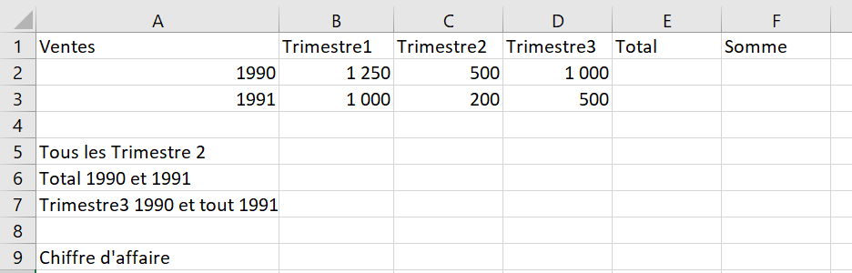
- Calculer le total des ventes pour l’année 1990 en E2
- Vérifier que le total change lorsque le montant de Trimestre2-90 passe de 500 à 600
- En F2, calculer le même total en utilisant la fonction SOMME
- De B5 à B7 calculer en utilisant SOMME:
  - Tous les Trimestre2
  - Total 1990 et 1991
  - Trimestre3 1990 et Total 1991
- Recopier la formule du total de E2 à E3
- Dans une nouvelle feuille renommée « prix », ajouter les prix de vente pour chaque année :
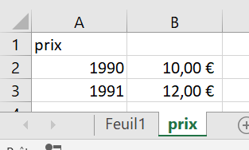
- En B9 de la feuille Feuil1, calculer le chiffre d’affaire total (1990+1991 en prenant en compte les prix de vente)
- Améliorer la présentation
- Réaliser un graphique des ventes des Trimestre1 et Trimestre3

Exercice 2

Objectif : comparer les filières d’enseignement supérieur

1 Entrer les intitulées des filières, les années et les valeurs
De A2 à C10, entrer les valeurs suivantes :
 | A | B | C
1
2 |  | 2010-2011 | 2019-2020
3 | IUT | 115,7 | 120,6
4 | prepas | 79,9 | 85,1
5 | BTS | 242,2 | 262,5
6 | universités | 1 281,00 | 1 483,00
7 | ingénieurs | 125,5 | 167,6
8 | commerce | 121,3 | 199,2
9 | paramédical | 137,4 | 138,9
10 | autre | 196,3 | 268,8

2 Calcul de l’évolution du nombre d’étudiants à l’IUT.
En D3, calculer l’évolution du nombre d’étudiants entre 2019 (C3) et 2010 (B3)
Pour vérifier le fonctionnement de la formule, changer la valeur de 2010 (en B3) à 105,7. Puis revenir à 115,7.

3 Recopier la formule pour les autres formations
Recopier la formule de calcul de l’évolution de D4 à D10

4 Calculer le nombre d’étudiants en 2010
Calculer en B11 la somme des 8 cellules supérieures

5 Calculer le nombre d’étudiants en 2019 en utilisant une fonction
Utiliser la fonction SOMME pour réaliser la somme des cellules C3 à C10

6 Insérer une colonne entre B et C
Pour insérer les pourcentages, insérer une colonne entre B et C (Clic droit sur nom de colonne puis « insérer »)

7 Dans la nouvelle colonne, calculer l’évolution 2010-2019 en pourcentage
8 Réaliser un graphique en camembert décrivant la part de chaque formation en 2019
9 Modifier le format des cellules
10 Améliorer la présentation en ajoutant des bordures et trames

Exercice 3
Utiliser Excel pour calculer les dépenses suivantes (on veut visualiser le détail des dépenses, c'est-à-dire utiliser une cellule par dépense).
Vous débutez avec 100€
2.1 Vous dépensez 15€, puis 12€ , puis 17€.. Combien reste-t-il ?
2.2 Vous dépensez ensuite 13,5€ , 14,31€. Combien reste-t-il ?
2.3 Vous dépensez 15€ et vous recevez 12,3€. Combien reste-t-il ?

Exercice 4 Somme et copie
Ouvrir le fichier td1vide.xls

Feuille « ex1 » du fichier td11vide.xls :
- Calculer le montant de la première ligne de la facture
- Recopier la formule sur les lignes suivantes
- Calculer la somme totale HT avec la fonction SOMME
- Calculer le montant de la TVA
- Calculer la somme TTC
- Redéfinir les bordures pour améliorer la présentation
- Réaliser un graphique donnant la répartition des ventes sous forme de camembert
- Le montant doit être 624€, ajouter dans la ligne vide deux exemplaires de PowerPoint à 50€ et calculer la nouvelle valeur
Exercice 5
Exercice sur Papier.
Déterminer la valeur correspondant aux formules des cellules A6 à A11. Noter la valeur dans la cellule.
Ecrire la réponse dans la cellule au dessus de la formule. Par exemple, la valeur de la cellule A5 est 12

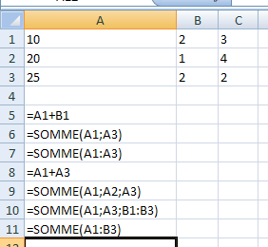

Exercice 6 Feuilles multiples

Vous gérez un magasin Lego et souhaitez comparer les performances de vos vendeurs. Les ventes de chaque vendeur se trouvent sur les feuilles Vendeur1, Vendeur2 et Vendeur3. Vous réalisez la synthèse en feuille ex6

6.1 Sur les feuilles Vendeur1, Vendeur2 et Vendeur3, calculez le montant des ventes pour chaque ligne de E3 à E38 (format monétaire).
6.2 Sur la feuille ex6, réaliser la comparaison du mois de décembre :
6.2.1 De B4 à B6 reporter (par une formule) la quantité de Lego Boost vendu par chaque vendeur en décembre
6.2.2 De C4 à C6 reporter (par une formule) le CA réalisé sur Lego Boost par chaque vendeur en décembre
6.2.3 En B7 et C7 calculer le total des quantités vendues en décembre et le CA total réalisé sur Lego Boost
6.2.4 Une erreur a été reportée par le vendeur 1 : le nombre de Lego Boost vendu en décembre est de 500. Vérifier que les valeurs ont été mises à jour automatiquement sur la feuille ex6.
6.3 Réaliser la synthèse totale des ventes
6.3.1 De B10 à B12 calculez le montant total des ventes de chaque vendeur
6.3.2 En B13, calculez le chiffre d’affaire total de 2017
6.4 Réalisez un graphique de répartition des ventes en 2017 et un graphique de répartition des ventes de Lego Boost en décembre

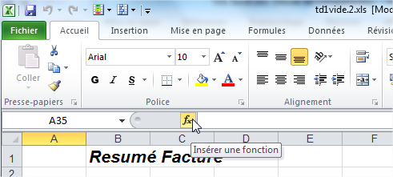
Exercice 7 Fonctions
Entrer les valeurs suivantes :
En B1 : 4
En C1 : 2000
En D1 : 10

7.1 En utilisant l’icône Fonction, trouver la fonction permettant de calculer la racine carrée (catégorie Maths) et utiliser la pour calculer la racine de chaque nombre en ligne 2.
7.2 Trouver la fonction permettant de calculer l’arrondi et calculer l’arrondi de la racine carré a 2 chiffres après la virgule en ligne 3
7.3 Trouver la fonction permettant de transformer un nombre en chiffre romain et transformer chaque arrondi en chiffre romain en ligne 4
7.4 Trouver la fonction permettant de compter le nombre de lettres dans un texte et compter le nombre de lettres dans chaque chiffre romain en ligne 5

